Franchin - Artisan restaurateur -
Pour commencer
Terrine de Grand-Père André "1962", pickles maison 12 €
Escargots de Bourgogne en persillade, toastinettes au vin rouge épicées 20 € Soupe de poissons de roche de Nice, rouille, croûtons, emmental bio rappé 19 € Salade de homard bleu et gambas, agrumes, tomates bonbecks, herbes fraiches & mayo xéres 39 €
L’automne …
Buratta crémeuse, riz rouge de camarge soufflés, coriandre mangue et grenade, huile d’Espelette 18 € Soupe Vichyssoise, éclats de châtaignes, pommes gaufrettes & huile de poireaux 17 €
Bouillabaisse Loup, Saint Pierre et Encornet, soupe de poisson de roche de Nice, vitelotte et courge butternut grillée rouille & croutons de seigle 59 €
Pigeon royal au cèpes, endives braisées au thym, poires figues et pecan, jus de la bête 39 €

La Mer

Homard bleu breton entier, linguine, bisquette à l’estragon 79 €
Poulpe braisé & snacké, pommes miettes, chorizo ibérique rôti & condiments Niçois 33 €
Tresse de filet de loup, potimarron en mousseline et rôti, gnocchis & clémentine Corse 36 €

La Terre
Joue de bœuf B.A cuite doucement en cocotte, polenta crémeuse olives & romarin 34 € Kefta maison bœuf et agneau, taboulé vert, humus d’edamamé , yaourt à la coriandre 31 €
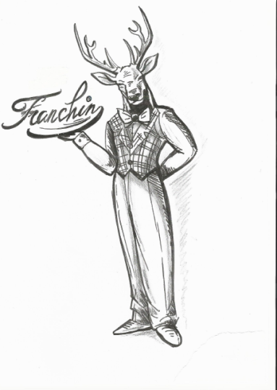

Pour finir son pain
Assiette de fromages affinés, fruits & salade craquante 12 €
Desserts 12 €
Chou… Chou… profiterole briochée, glace Grand-Marnier, sauce chocolat chaud
Pavlova, meringue craquante et fondante, crème passion
Crèpes Suzette, beurre d’orange, flambées au Grand Marnier, glace fleur d’oranger
Gâteau fondant au chocolat "Marie-José", pralin cacahuète, glace vanille Maitre Glacier Fenocchio… Glaces : vanille / chocolat / Grand-Marnier / fleur d’oranger
Sorbets : citron / fraise / mangue

@franchin.nice

